Vnější komunikační rozhraní počítače

Aby bylo možné k počítači připojit periferní zařízení byly v průběhu let vyvinuty různé komunikační rozhranní. Tyto rozhraní bývají z jedné strany zpravidla připojeny na jižní můstek a z druhé strany jsou vyvedeny na skříň počítače kde jsou zakončeny příslušným konektorem.
Z hlediska druhu přenosu dat můžeme vnější komunikační rozhraní počítače rozdělit na sériové a paralelní. Při sériové komunikaci jsou všechna data přenášena po jednom páru vodičů. Při paralelní komunikaci je u bytu každý z bitů přenášen zvlášť po vlastním páru vodičů. Data je potřeba přenášet jak ve směru od zařízení tak ve směru do zařízení a to lze zajistit buď obousměrným provozem po jednom páru vodičů tzn. buď se komunikuje směrem od zařízení nebo k zařízení. Druhá možnost jak zajistit obousměrnou komunikaci je vést samostatné vodiče v obou směrech.
V průběhu vývoje můžeme konstatovat, že nejprve se objevila sériová komunikační rozhranní, ale díky jejich nedostatečné přenosové rychlosti se postupně přecházelo k paralelnímu přenosu dat. V současné době nové generace přenosových rozhraní opět přecházejí k sériovému přenosu, protože přenosové rychlosti jsou již na dostatečné úrovni a výroba paralelní ho komunikační rozhraní je díky většímu počtu vodičů ekonomicky náročnější.
Z hlediska technických parametrů sběrnic nás budou zajímat tyto parametry: maximální délka kabelu, počet připojitelných zařízení, přenosová rychlost, typ konektorů.

RS-232 nebo-li sériový port
- využívá sériové komunikace
- dnes je již zastaralý
- stále nachází uplatnění např. pomocí něho se programuje řídící elektronika
- dříve se pomocí něho k počítači připojovaly modemy, myši, apod.
- je řízen pomocí spaciálního obvodu zvaného UART, který funguje v režimu FIFO tzn bit, který první přijde do paměti je také první čten
- maximální přenosová rychlost je 19200 bit/s (115,2 kbit/s)
- délka kabelu může být 15m, ale je možno dosáhnout až 50m
- konektor rozhraní je na straně počítače je bude 9 pinový nebo 25 pinový typu Canon oba dva konektory mají na straně počítače kolíky (samec)

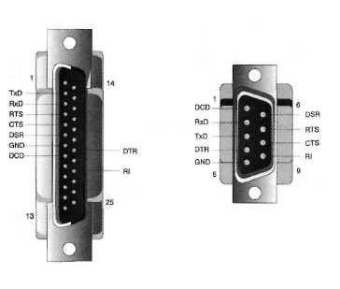

Paralelní rozhraní

- původně pro připojení tiskáren, později scannerů, externích pevných disků…
- již o zastaralé rozhraní
- konektor rozhraní je opět 25 pinový, ale na straně počítače jsou zdířky (samice)
- pro připojení tiskárny je kabel na druhé straně zakončen konektorem zvaným Centronics
- teoretická maximální dálka kabelu je 5m.
- původní paralelní rozhraní bylo jednosměrné, ale později podporovalo přenos dat oběma směry
- původní přenosová rychlost je od 100 do 200 kB pozdější verze měli přenosové rychlosti od 500 kB do 2 MB za sekundu
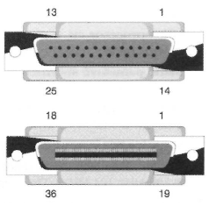
PS/2
- konektor vyvinutý použitý IBM pro počítače řady PS/2
- dnes se používá u řady počítačů PC
- má 6 pinů
- používá se pro připojení myši a klávesnice
- konektory pro klávesnici a myši nejsou mechanicky rozlišeny a mohlo by dojít k záměně, rozlišují se barvami: zelený konektor a zástrčka slouží pro myš, modrofialová barva přísluší klávesnici
- v současné době je nahrazována sběrnicí USB
- na spodním obrázku je konektor s kolíky a na horním (samec) s zdířkami (samice)

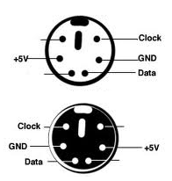

USB (Universal Serial Bus)
- sériový přenos dat
- podporuje standard Plug and Play a HotSwap (tedy připojení/odpojení za chodu počítače)
- maximální délka kabalu je 5m
- na jeden port lze připojit pomocí rozbočovačů (hubů) až 127 zařízení
- zařízení se zapojují do víceúrovňové hvězdicové topologie
- maximální počet úrovní je 5
- každé zařízení svoji jedinečné adresu
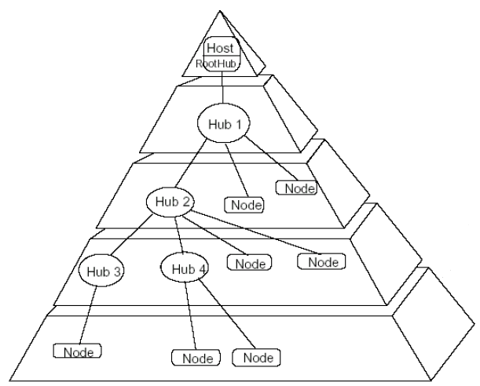

USB odpovídající specifikaci 1.0, 1.1 nebo 2.0 je tvořeno 4 vodiči. Dva vodiče slouží pro přenos dat a zbylé dva slouží pro na pájení zařízení. Rozhraní poskytuje napětí 5V napájení. Jsem omezení velikostí odbíraného el. Proudu a to 100 mA, příp. 500 mA pro jedno zařízení. V následující tabulce můžeme vidět zapojení jednotlivých vodičů.
Pin | Jméno | Barva | Popis
1 | VBus | červená | +5 VDC
2 | D- | bíla | Data-
3 | D+ | zelená | Data+
4 | GND | černá | zem

Existuji pro USB 1.x a 2.0 dva typy konektorů – typ A určený k připojení k hostu a typ B pro připojení zařízení. Pozdější doba si vynutila jejich miniaturizaci. Na následujícím obrázku jsou jednotlivé konektory, které se nacházejí na kabelu.
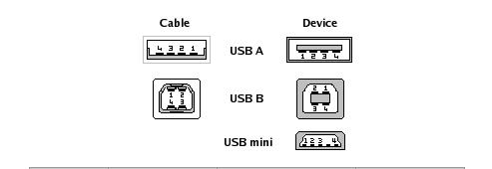
Z hlediska přenosových rychlostí pak USB 1.0 dokáže komunikovat 1,5 Mbits/s to se označuje jako LOW SPEED nebo 12 Mbits/s to se označuje jako FULL SPEED. USB 2.0 má pak přenosovou rychlost 480 MBits/s, označujeme ho jako HIGH SPEED. Komunikace nemůže probíhat v obou směrech současně. Je zachována jak zpětná (USB 2.0 host USB 1.1 zařízení) tak dopředná (USB 1.1 host USB 2.0 zařízení) kompaktibilata.
Relativně novinkou pro sběrnici USB je její verze 3.0. Nové USB na první pohled odlišíme podle modré barvy konektoru. Nejvýraznější změna, ke které došlo je přidání dalších 5 kontaktů. Konkrétně přibyly dva vodiče pro vysílání dat, dva pro příjem dat a jeden zemnící vodič. To vedlo k značnému zvýšení přenosové rychlosti a to až na 5 Gbits/s. Jelikož zde existují zvlášť vodiče pro vysílání a příjem dat může komunikace probíhat oběma směry současně. Byl též posílen maximální možný výstupní elektrický proud na 900 mA. Schéma zapojení a tvar konektorů viz. následující obrázek.
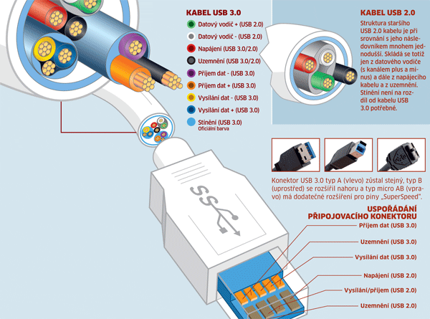

IEEE 1394 nebo-li FireWire
- sériová sběrnice
- pro připojení zařízení přenášející velká množství dat (kamery, videorekordéry, externí pevné disky)
- existuje v několika variantách S100, S200, S400 (IEEE 1394a), S800 (IEEE 1394b) a nyní se nový standard S3200 (IEEE 1394c)
- přenosovou rychlost vyjadřuje číslo za S v megabitech za sekundu
- první varianty pracovaly s 4 pinovým konektorem od verze IEEE 1394b používá 6 pinovým konektorem a IEEE 1394c má používat již 9 pinový konektor
- podporuje standard Plug and Play
- délka kabelu může být standardně 4,5
- na sběrnici do stromové topologie lze zapojit až 63 zařízení
- FireWire S400 je ale prakticky rychlejší než USB 2.0 full speed, poskytuje stabilnější datový tok a méně zatěžuje systém díky konstrukci řadiče, pracujícím v režimu DMA (přímého přístupu do paměti)

